774 Exposition "Sacrilège !" aux Archives nationales : des caricatures "censurées" au nom de la sécurité

Confidentiel Par Rachel Binhas, Publié le 23/03/2024 dans Marianne

L’actuelle exposition « Sacrilège ! » aux Archives nationales offre une réflexion sur le sacré et le blasphème à travers les temps. Mais sécurité oblige, des choix ont été faits pour ménager la susceptibilité de certains visiteurs...
L’actualité rencontre l’histoire aux Archives nationales. Depuis le 20 mars et jusqu’au 1er juillet à Paris, la passionnante exposition « Sacrilège ! L’État, les religions et le sacré » raconte le rapport du pouvoir avec les religions, la notion de blasphème et de sacré, qu’elle touche au politique ou au religieux.
Ce sont près d’une centaine de documents qui viennent l'illustrer : parchemin de 53 mètres consignant les témoignages contre l’évêque de Troyes en 1309, le grand tableau « Typus Religionis » commandé par les Jésuites, l’œil de Gambetta soigneusement conservé… Et même la une de votre magazine préféré, Marianne, consacrée à Samuel Paty, venant fermer l’exposition.
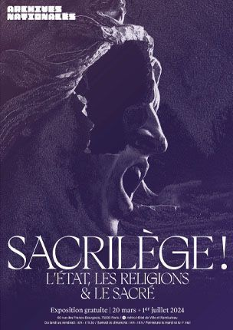Affiche de l'exposition Sacrilège
Archives nationales de France
A LIRE AUSSI : Ranson : "On a tellement peur d’être accusé de racisme qu’on décide de ne plus parler de ce qui fâche"
Un large éventail de supports mais… aucune caricature liée aux religions. C’est le douloureux choix qu’ont dû faire les Archives nationales après y avoir songé. Car le sujet est aujourd’hui délicat quand il s’agit d’aborder le blasphème lié à l'islam. Conséquence : la décision a été prise de ne montrer aucune caricature. « La question a fait l’objet de discussions entre les commissaires de l’exposition et la direction des Archives, confie l’un des organisateurs, mais dans la mesure où l’on accueille du public, le risque est là et nous refusons de le faire courir au public et aux agents. »

Seule référence contemporaine à la religion, l’affiche du film « La Religieuse », de Jacques Rivette soumis un temps à la censure à sa sortie en 1966. « Le catholicisme ne pose pas les mêmes problèmes, on ne s’expose pas aux mêmes risques », souffle pudiquement le fonctionnaire. Le principe de sécurité a un prix, celui de la jouissance de la liberté et donc d’une partie de notre culture.

